مدل های آموزش مهارت های عملی

مدل آموزشی تزریقات داخل جلدی



مدل دست جهت نمونه گیری شریانی

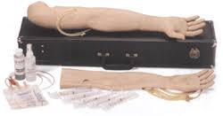



مدل بازوی تزریق وریدی بزرگسال

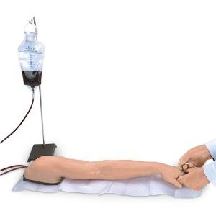



مانکن تزریقات نخاعی بزرگسال

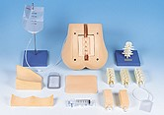



مدل آموزشی سونداژمرد

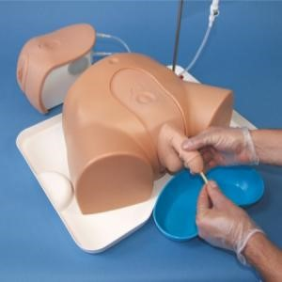



مدل آموزشی سونداژ زن



مدل آموزش سمع قلب و ریه بزرگسال

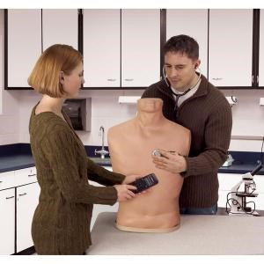



مدل معاینه گوش

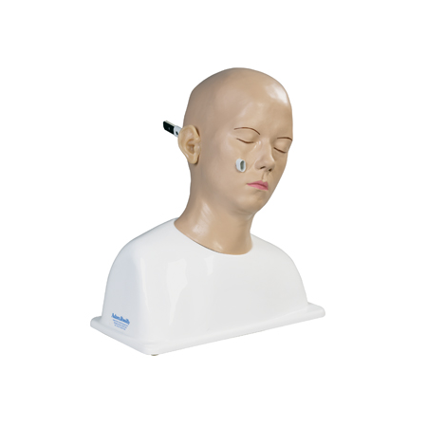

مدل معاینه چشم

